Отчёт по индивидуальному проекту

Операционные системы

Машков Илья Евгеньевич

Содержание

# 1 Задание

1. Список достижений:

* Добавить информацию о навыках (Skills).
* Добавить информацию об опыте (Experience).
* Добавить информацию о достижениях (Accomplishments).

1. Сделать пост по прошедшей неделе.
2. Добавить пост на тему по выбору:

* Легковесные языки разметки.
* Языки разметки. LaTeX.
* Язык разметки Markdown.

# 2 Выполнение

## 2.1 Список достижений

### 2.1.1 Skills

Для начала я решил заполнить блок **Skills** (рис. [??]).

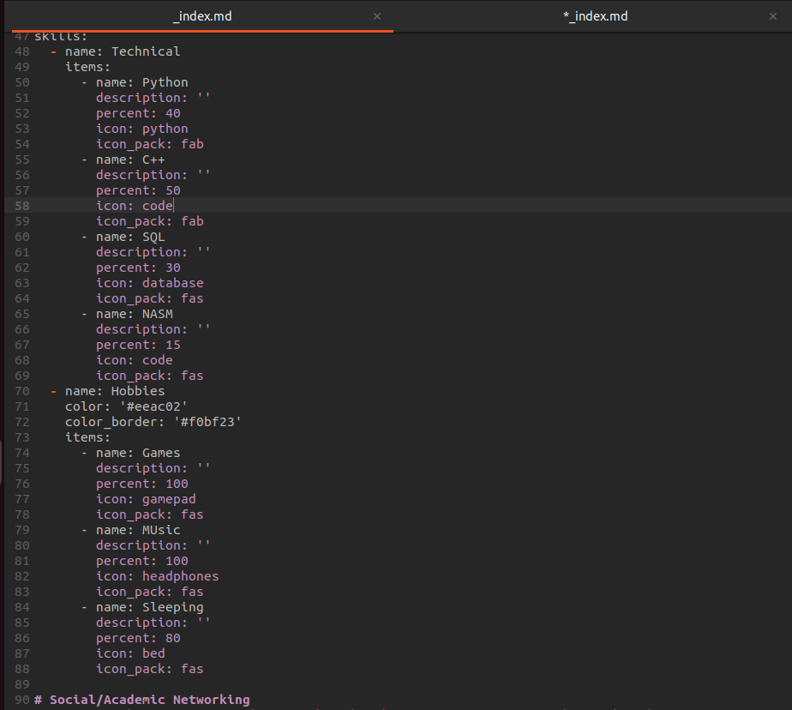

Skills.

Затем прописываю команду **hugo server** и проверяю (рис. [??]).

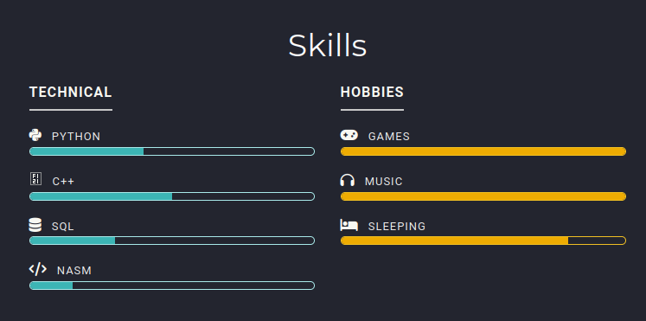

Результат добавления Skills.

### 2.1.2 Accomplishments

Затем меняю информацию в **Accomplishments** (рис. [??]).

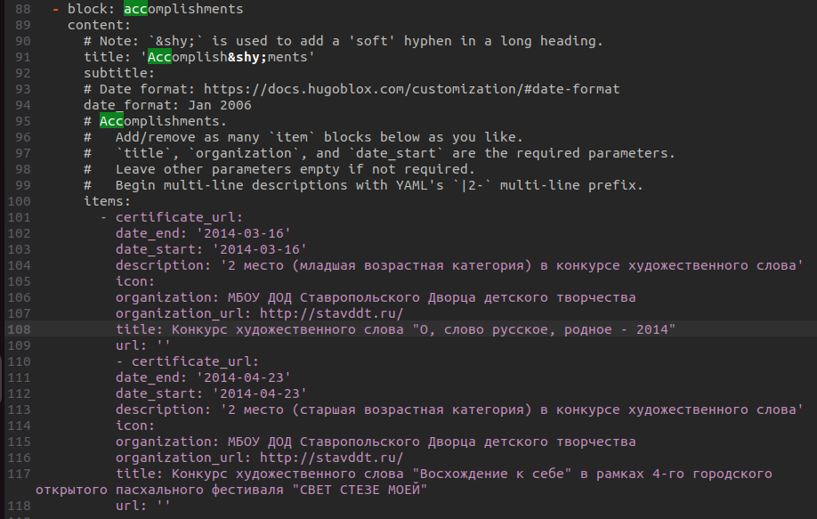

Accomplishments.

Теперь проверяю (рис. [??]).

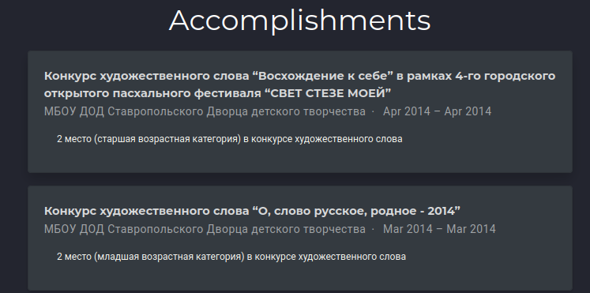

Результат добавления Accomplishments.

### 2.1.3 Expirience

Меняю информацию в блоке **Expirience** (рис. [??]).

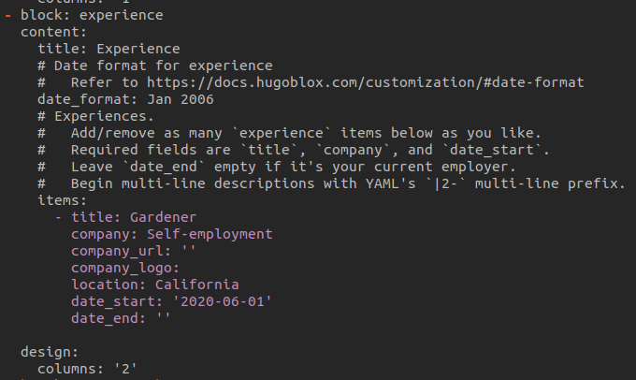

Expirience.

Проверяю результат (рис. [??]).

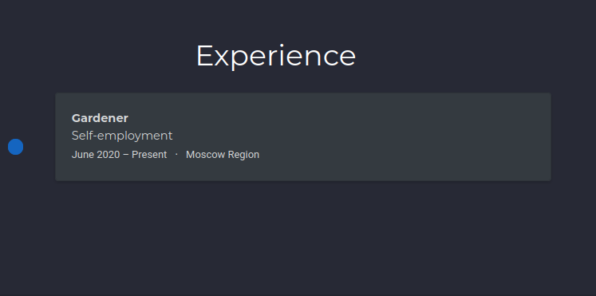

Результат добавления Expirience.

## 2.2 Пост по прошедшей неделе

Перехожу в папку **posts** в каталоге **content** и начинаю заполнять пост по прошедшей неделе (рис. [??]).

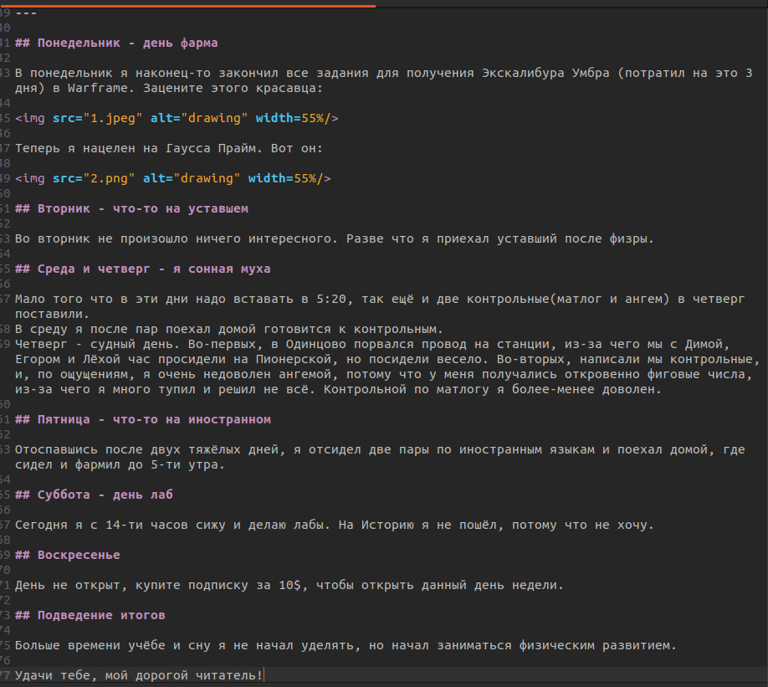

Написание поста по прошедшей неделе.

После чего приступаю к написанию поста о легковесных языках (рис. [??]).

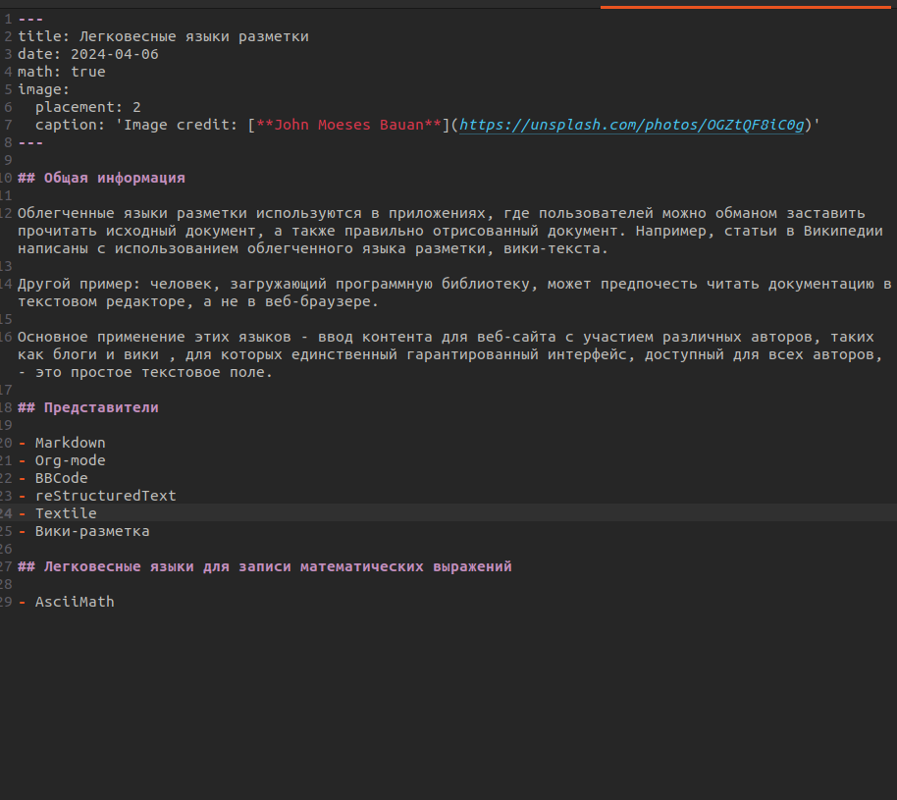

Пост о легковесных языках.

Затем проверяю. Один пост видно во вкладке **Demo** (рис. [??]).

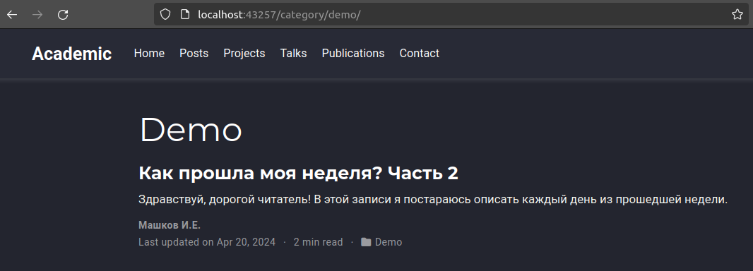

Проверка добавления постов в Demo.

А второй видно на главной странице сайта (рис. [??]).

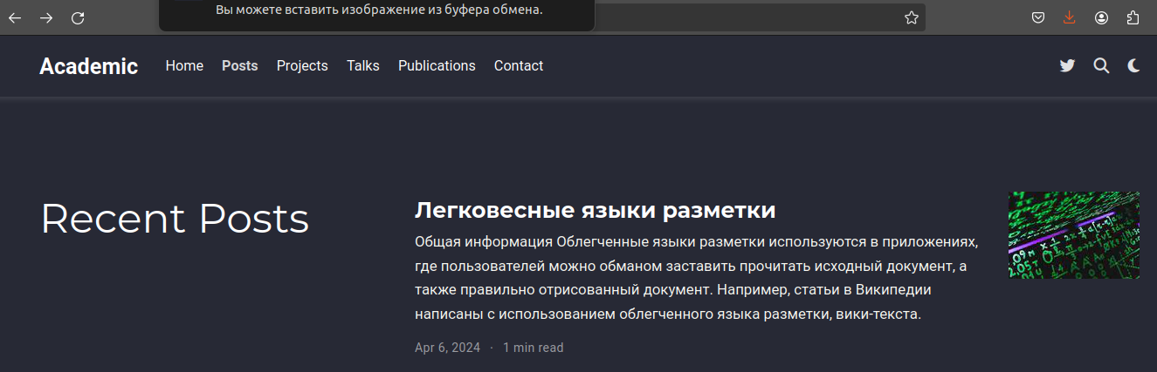

Проверка добавления постов на главной странице сайта.